
Жақсы ауданы бойынша 2017-2018 жылдарға арналған жайылымдарды басқару және оларды пайдалану жөніндегі жоспарды бекіту туралы
Күшін жойған
Ақмола облысы Жақсы аудандық мәслихатының 2017 жылғы 22 желтоқсандағы № 6С-19-3 шешімі. Ақмола облысының Әділет департаментінде 2017 жылғы 29 желтоқсанда № 6259 болып тіркелді. Күші жойылды - Ақмола облысы Жақсы аудандық мәслихатының 2018 жылғы 16 мамырдағы № 6С-25-4 шешімімен
Ескерту. Күші жойылды - Ақмола облысы Жақсы аудандық мәслихатының 16.05.2018 № 6С-25-4 (ресми жарияланған күннен бастап қолданысқа енгізіледі) шешімімен.
РҚАО-ның ескертпесі.
Құжаттың мәтінінде түпнұсқаның пунктуациясы мен орфографиясы сақталған.
"Қазақстан Республикасындағы жергілікті мемлекеттік басқару және өзін-өзі басқару туралы" Қазақстан Республикасының 2001 жылғы 23 қаңтардағы Заңы 6 бабы 1 тармағының 15) тармақшасына, "Жайылымдар туралы" Қазақстан Республикасының 2017 жылғы 20 ақпандағы Заңы 8 бабының 1) тармақшасына сәйкес, Жақсы ауданының мәслихаты ШЕШІМ ҚАБЫЛДАДЫ:
1. Қоса беріліп отырған Жақсы ауданы бойынша 2017-2018 жылдарға арналған жайылымдарды басқару және оларды пайдалану жөніндегі жоспар бекітілсін.
2. Осы шешім алғашқы ресми жарияланған күнінен кейін күнтізбелік он күн өткен соң қолданысқа енгізіледі.
Жақсы аудандық  мәслихатының сессия  төрәйымы | Г.Мухамбетжанова
Жақсы аудандық  мәслихатының хатшысы | Б.Жанәділов
"КЕЛІСІЛГЕН"
Жақсы ауданының әкімі | Қ.Сүйіндіков
2017 жыл "22" 12
"Жақсы ауданының  жер қатынастар бөлімі"  мемлекеттік мекемесінің  басшысының міндетін  атқарушы | Ж.Абылкасымова
"22" 12 2017 жыл
"Жақсы ауданының  ауылшаруашылық бөлімі"  мемлекеттік мекемесінің  басшысы | А.Ділдебаева
"22" 12 2017 жыл
Жақсы аудандық мәслихаттың
2017 жылғы 22 желтоқсандағы
№ 6С-19-3 шешімімен
бекітілді
Жақсы ауданы бойынша 2017-2018 жылдарға арналған жайылымдарды басқару және оларды пайдалану жөніндегі жоспар
1) Құқық белгілейтін құжаттар негізінде жер санаттары, жер учаскелерінің меншік иелері және жер пайдаланушылар бөлінісінде Жақсы ауданының аумағында жайылымдардың орналасу схемасы (картасы) (Жақсы ауданы бойынша 2017-2018 жылдарға арналған жайылымдарды басқару және оларды пайдалану жөніндегі жоспарына 1 қосымша);
2) Жайылым айналымдарының қолайлы схемалары (Жақсы ауданы бойынша 2017-2018 жылдарға арналған жайылымдарды басқару және оларды пайдалану жөніндегі жоспарына 2 қосымша);
3) Жайылымдардың, оның ішінде маусымдық жайылымдардың сыртқы және ішкі шекаралары мен алаңдары, жайылымдық инфрақұрылым объектілері белгіленген картасы (Жақсы ауданы бойынша 2017-2018 жылдарға арналған жайылымдарды басқару және оларды пайдалану жөніндегі жоспарына 3 қосымша);
4) Жайылым пайдаланушылардың су тұтыну нормасына сәйкес жасалған су көздерiне (көлдерге, өзендерге, тоғандарға, апандарға, суару немесе суландыру каналдарына, құбырлы немесе шахталы құдықтарға) қол жеткізу схемасы (Жақсы ауданы бойынша 2017-2018 жылдарға арналған жайылымдарды басқару және оларды пайдалану жөніндегі жоспарына 4 қосымша);
5) Жайылымы жоқ жеке және (немесе) заңды тұлғалардың ауыл шаруашылығы жануарларының мал басын орналастыру үшін жайылымдарды қайта бөлу және оны берілетін жайылымдарға ауыстыру схемасы (Жақсы ауданы бойынша 2017-2018 жылдарға арналған жайылымдарды басқару және оларды пайдалану жөніндегі жоспарына 5 қосымша);
6) Ауыл, ауылдық округ маңында орналасқан жайылымдармен қамтамасыз етілмеген жеке және (немесе) заңды тұлғалардың ауыл шаруашылығы жануарларының мал басын шалғайдағы жайылымдарға орналастыру схемасы (Жақсы ауданы бойынша 2017-2018 жылдарға арналған жайылымдарды басқару және оларды пайдалану жөніндегі жоспарына 6 қосымша);
7) Ауыл шаруашылығы жануарларын жаюдың және айдаудың маусымдық маршруттарын белгілейтін жайылымдарды пайдалану жөніндегі күнтізбелік графигі (Жақсы ауданы бойынша 2017-2018 жылдарға арналған жайылымдарды басқару және оларды пайдалану жөніндегі жоспарына 7 қосымша).

Жақсы ауданы бойынша
2017-2018 жылдарға арналған
жайылымдарды басқару
және оларды пайдалану
жөніндегі жоспарына
1 қосымша
Құқық белгілейтін құжаттар негізінде жер санаттары, жер учаскелерінің меншік иелері және жер пайдаланушылар бөлінісінде Жақсы ауданының аумағында жайылымдардың орналасу схемасы (картасы)

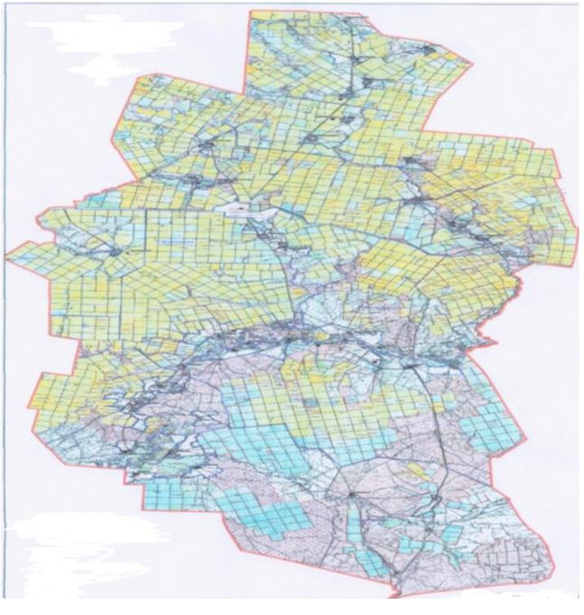

Жақсы ауданының жайылымдардың орналасу схемасына (картасына) беріліп отырған жер учаскілерінің жер пайдаланушылар тізімі
№ | Жер пайдаланушылардың тегі, аты, әкесінің аты
1 | Абдибеков Темиргали Жанузақұлы
2 | Ажигулов Мақсүт
3 | Алжасов Жанат Оспанғалиұлы
4 | Алшинбаев Мұрат Капашұлы
5 | Аубакиров Бағдат Толегенұлы
6 | Барт Александр Владимирович
7 | Баймуратов Жұмахан Аманұлы
8 | Бакимбетов Юрий Казбарович
9 | Бегалин Руфина Петровна
10 | Бектемиров Азамат Аманболатұлы
11 | Бешенцева Зинаида Августовна
12 | Боранбаев Есентай Рахимжанұлы
13 | Валиев Ильдус Навкатович
14 | Геращенко Николай Иванович
15 | Гладченко Владимир Анатольевич
16 | Голубев Иван Иванович
17 | Голубев Михаил Иванович
18 | Голубева Татьяна Николаевна
19 | Даниев Каиргельды Сеитұлы
20 | Деркач Татьяна Николаевна
21 | Джапаров Мұрат Кәрінұлы
22 | Дик Сергей Петрович
23 | Достанбеков Жанат Ұланұлы
24 | Дычок Александр Григорьевич
25 | Дычок Григорий Григорьевич
26 | Есембеков Қанат Шайменұлы
27 | Еспембетов Серік Әлімбекұлы
28 | Жақыпов Қайрат Киикпайұлы
29 | Жанабаев Бахтияр Амантайұлы
30 | Жанглышев Жасұлан Серікпайұлы
31 | Жанахметов Қанат Қайргелдіұлы
32 | Жантлеев Айнабек Шуканайұлы
33 | Жармухамедова Роза Ұтайқызы
34 | Жиенмурзин Ерболат Амангелдіұлы
35 | Жмак Алла Викторовна
36 | Жолдыбаев Сейлбек Есенгельдіұлы
37 | Загорулько Владимир Иванович
38 | Златухин Александр Юрьевич
39 | Исмагулов Әбілмажит Шаяхметұлы
40 | Кабильдинов Есенкелді Бейсекұлы
41 | Кәрімов Садырбай
42 | Кельдыбаев Алимбек Келдібайұлы
43 | Қозыбаев Нұржан Әбуталипұлы
44 | Кощегулов Оспан Ысқақұлы
45 | Крутихин Николай Иванович
46 | Куанышев Аманжол Әнүарбекұлы
47 | Луговский Григорий Андреевич
48 | Мадалиев Рахматулла Құрманбекұлы
49 | Мажитова Ақлима Габбасқызы
50 | Матвеевский Александр Валерьевич
51 | Махамбетов Сабит Денисламович
52 | Мейрамов Нұрсұлтан Мұратұлы
53 | Молдыбаев Арыстанбек Төлешұлы
54 | Морев Юрий Николаевич
55 | Мусин Бектас
56 | Мұхамеджан Рымхан
57 | Мұхаметжанов Сәлім
58 | Мынбаев Ерлан Ахатұлы
59 | Нұрсеитов Нұржан Дәрібайұлы
60 | Оспанов Байгазы
61 | Оразбеков Бахтияр Нұралиұлы
62 | Рахимжанов Боранбай Абдыхамидұлы
63 | Садуакасов Тендік Хамитұлы
64 | Садыбекова Рысалды Каирқызы
65 | Сатубалдинов Сапарбек Сыздықұлы
66 | Сеитов Бекен Садықұлы
67 | Сексембаев Амантай Тамтенұлы
68 | Семенов Юрий Иванович
69 | Смеловец Василий Петрович
70 | Тажетдинов Мирас Енбекұлы
71 | Тарковский Евгений Олегович
72 | Таутекенов Әділбек Таутекенұлы
73 | Темирбеков Рамазан Малгаждарұлы
74 | Тен Андрей Афанасиевич
75 | Тенбаев Нұралы Сәбитұлы
76 | Тимощук Елена Викторовна
77 | Тлегенов Серік Әбдукаирұлы
78 | Токмурзин Серік Қуанышбайұлы
79 | Төкешев Руслан Амантайұлы
80 | Төлегенов Сәбит
81 | Утишев Сырым Мырзахметұлы
82 | Чепурной Сергей Иванович
83 | Шарденбаев Қанат Төлебайұлы
84 | Шокетаев Жанболат Ысқақұлы
85 | Шмидт Лидия Михайловна
86 | Шуляков Валерий Ананьевич
87 | Щербина Александр Андреевич
88 | Яновский Василий Михайлович
89 | "Агро Мир" жауапкершілігі шектеулі серіктестігі
90 | "Агрофирма Астана ТАН" жауапкершілігі шектеулі серіктестігі
91 | "Айбат" жауапкершілігі шектеулі серіктестігі
92 | "Алгабас-1" жауапкершілігі шектеулі серіктестігі
93 | "Алгабас МЭН" жауапкершілігі шектеулі серіктестігі
94 | "Алтын-Арай -К" жауапкершілігі шектеулі серіктестігі
95 | "Арман" жауапкершілігі шектеулі серіктестігі
96 | "Аяжан -М" жауапкершілігі шектеулі серіктестігі
97 | "Белагаш" жауапкершілігі шектеулі серіктестігі
98 | "Жана-Жол" жауапкершілігі шектеулі серіктестігі
99 | "Запорожье" жауапкершілігі шектеулі серіктестігі
100 | "Золотая Нива" жауапкершілігі шектеулі серіктестігі
101 | "Ишим-Астык" жауапкершілігі шектеулі серіктестігі
102 | "Казгородок 1" жауапкершілігі шектеулі серіктестігі
103 | "Каражон" жауапкершілігі шектеулі серіктестігі
104 | "КИЙМА-АГРО" жауапкершілігі шектеулі серіктестігі
105 | "Коксай" жауапкершілігі шектеулі серіктестігі
106 | "Новокиенка" жауапкершілігі шектеулі серіктестігі
107 | "Нур.А-с" жауапкершілігі шектеулі серіктестігі
108 | "Нуркад" жауапкершілігі шектеулі серіктестігі
109 | "Подгорное-1" жауапкершілігі шектеулі серіктестігі
110 | "РБК-2015" жауапкершілігі шектеулі серіктестігі
111 | "Тамерлан Агро" жауапкершілігі шектеулі серіктестігі
112 | "Тарас" жауапкершілігі шектеулі серіктестігі
113 | "Труд" жауапкершілігі шектеулі серіктестігі
114 | "ТОО СЕРП" жауапкершілігі шектеулі серіктестігі
115 | "Тугел-Аубакир и К" жауапкершілігі шектеулі серіктестігі
116 | "Тугел-С" жауапкершілігі шектеулі серіктестігі
117 | Шанырак Агро 2030 жауапкершілігі шектеулі серіктестігі
118 | "Шубартау" жауапкершілігі шектеулі серіктестігі
119 | "Шункырколь" жауапкершілігі шектеулі серіктестігі
120 | "Бектауыл" ауылшаруашылық өндіру кооперативі
121 | Мемлекеттік іріктеу сынау участкесі
Жақсы ауданы бойынша
2017-2018 жылдарға арналған
жайылымдарды басқару
және оларды пайдалану
жөніндегі жоспарына
2 қосымша
Жайылым айналымдарының қолайлы схемалары Жақсы ауданы үшін қолайлы жайылымайналымдарының схемасы
Жылдар | 1 қаша | 2 қаша | 3 қаша | 4 қаша
2017 | көктемгі-жазғы мезгіл 1 | жазғы мезгіл 2 | күзгі мезгіл 3 | демалатын қаша
2018 | демалатын қаша | көктемгі-жазғы мезгіл 1 | жазғы мезгіл 2 | күзгі мезгіл 3
Ескертпе: 1, 2, 3, 4–жылына қашаны пайдалану кезегі.

Жақсы ауданы бойынша
2017-2018 жылдарға арналған
жайылымдарды басқару
және оларды пайдалану
жөніндегі жоспарына
3 қосымша
Жайылымдардың, оның ішінде маусымдық жайылымдардың сыртқы және ішкі шекаралары мен алаңдары, жайылымдық инфрақұрылым объектілері белгіленген карта

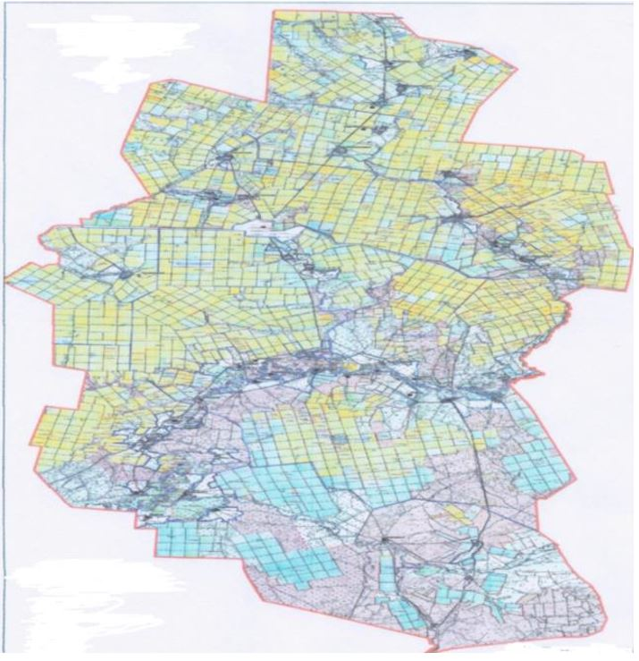

Жақсы ауданы бойынша маусымдық жайылымдардың алаңы 339214,84 гектарды құрайды. Оның ішінде ауыл шаруашылығы мақсатындағы жерлерде 253585 гектар, елді мекендердің жерлерінде 38910 гектар, босалқы жерлерінде 46719,84 гектар.

Жақсы ауданы бойынша
2017-2018 жылдарға арналған
жайылымдарды басқару
және оларды пайдалану
жөніндегі жоспарына
4 қосымша
Жайылым пайдаланушылардың су тұтыну нормасына сәйкес жасалған су көздерiне (көлдерге, өзендерге, тоғандарға, апандарға, суару немесе суландыру каналдарына, құбырлы немесе шахталы құдықтарға) қол жеткізу схемасы
Ауыл шаруашылық жануарына су тұтынудың орташа тәуліктік нормасы Қазақстан Республикасы Премьер-Министрі орынбасары - Қазақстан Республикасы Ауыл шаруашылық министрінің 2017 жылғы 24 сәуірдегі № 173 бұйрығымен бекітілген Жайылымдарды ұтымды пайдалану қағидаларының 9-тармағына сәйкес (Нормативтік құқықтық актілерді мемлекеттік тіркеу тізілімінде № 15090 болып тіркелген) анықталады.
Аудан аумағында суаратын немесе суландыратын каналдары жоқ.

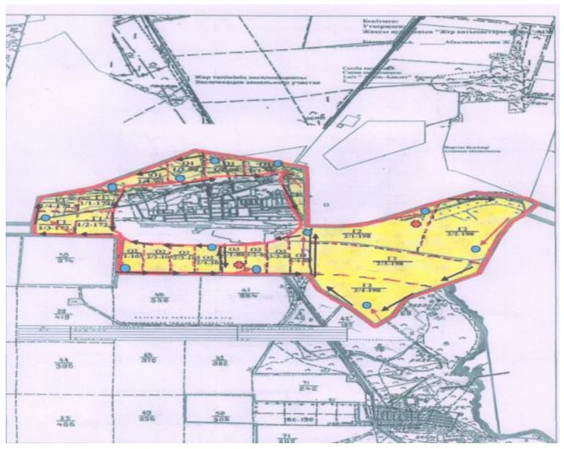

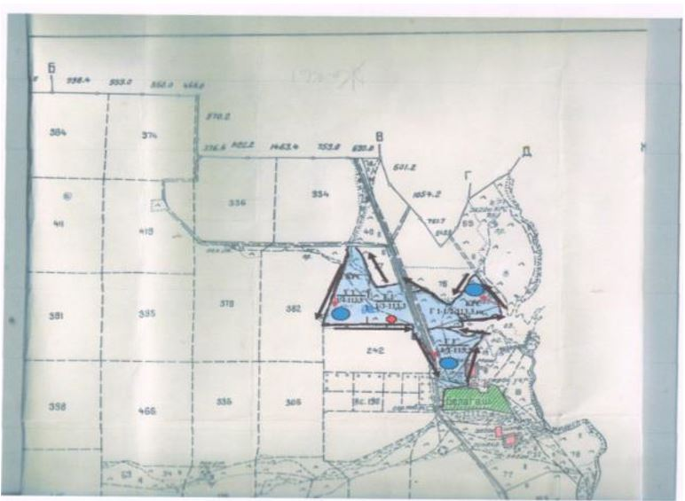

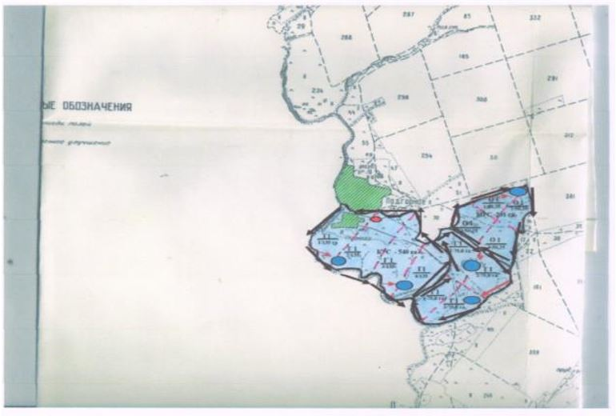

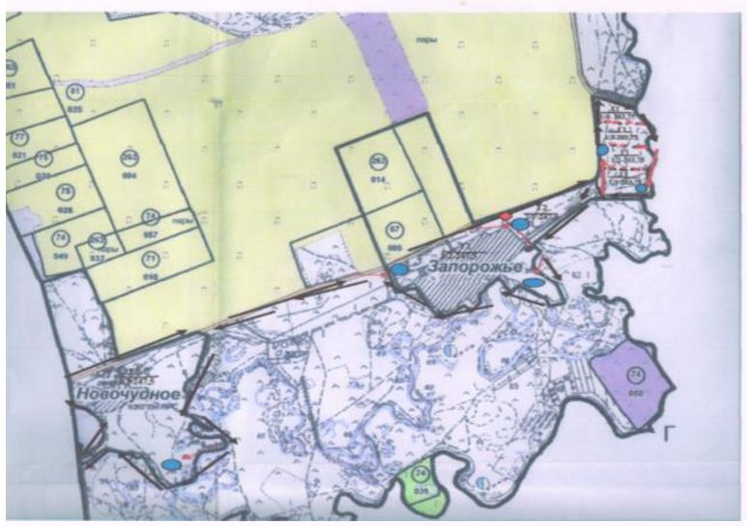

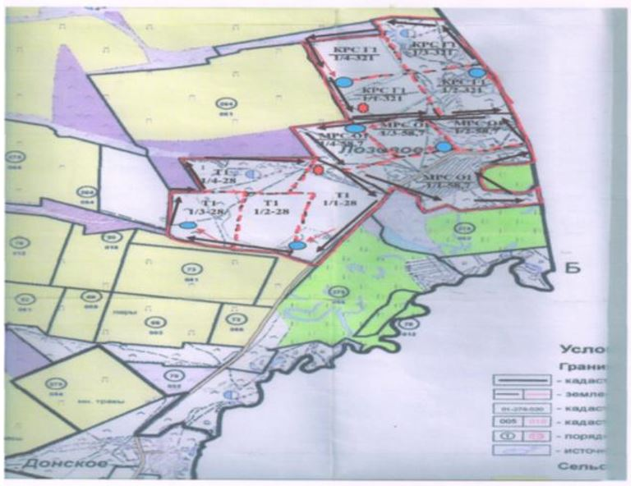

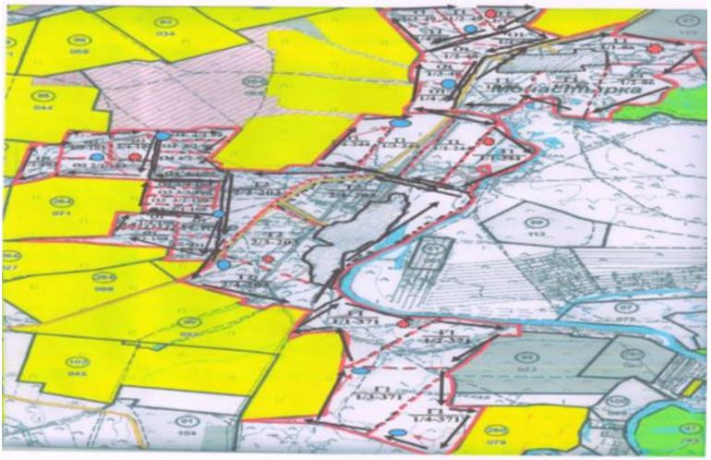

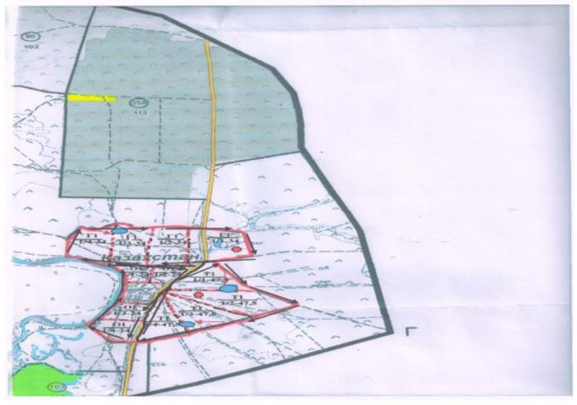

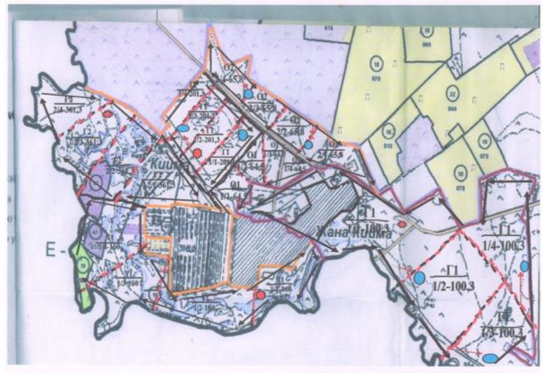

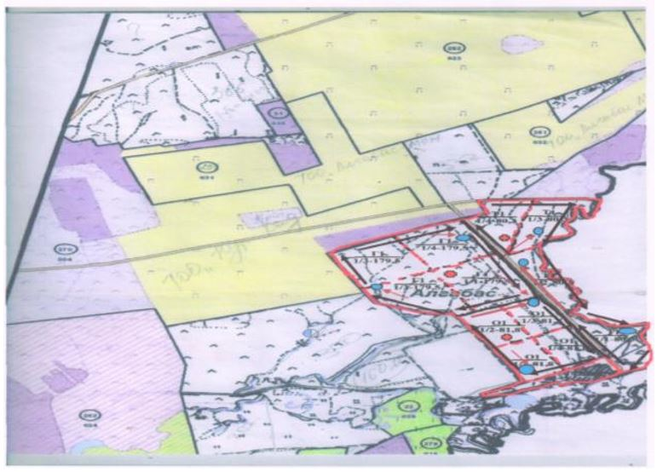

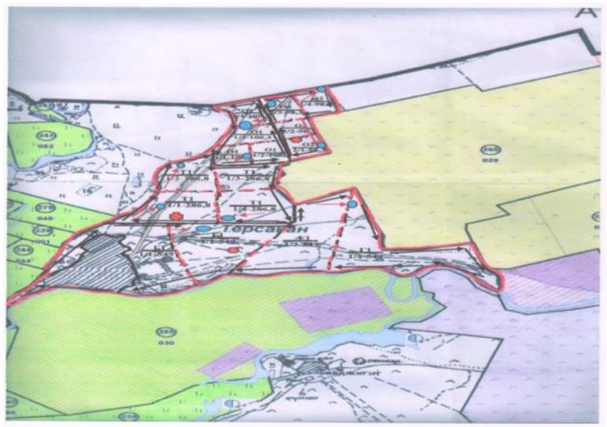

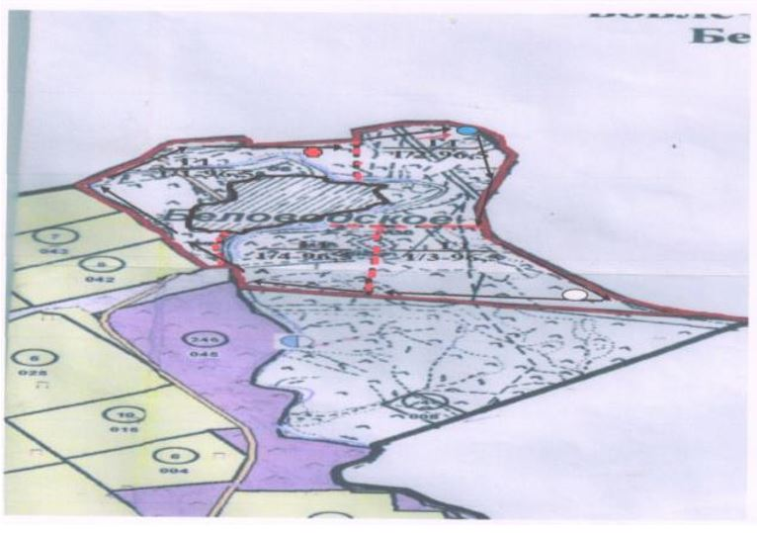

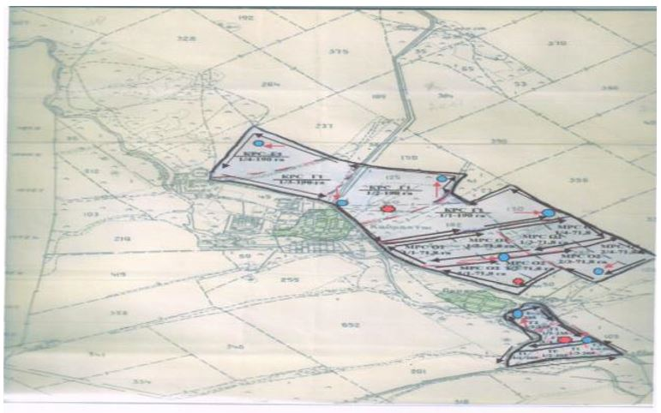

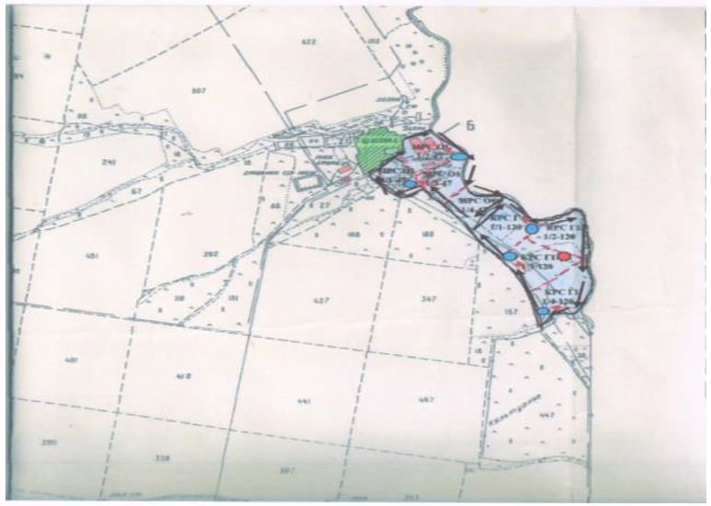

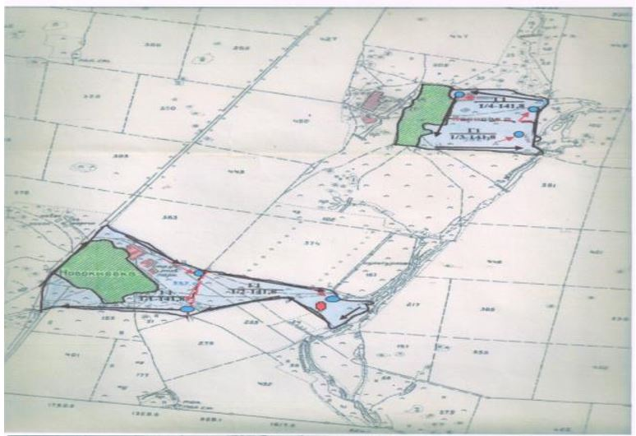

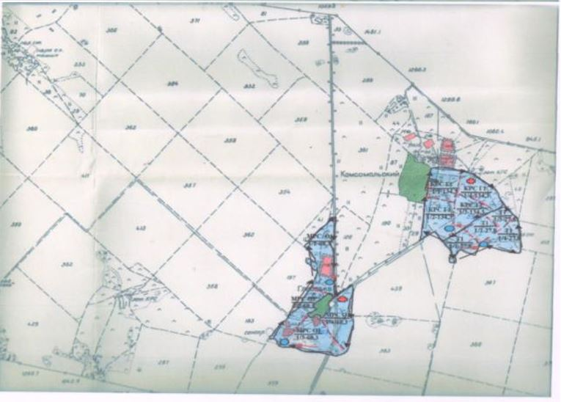

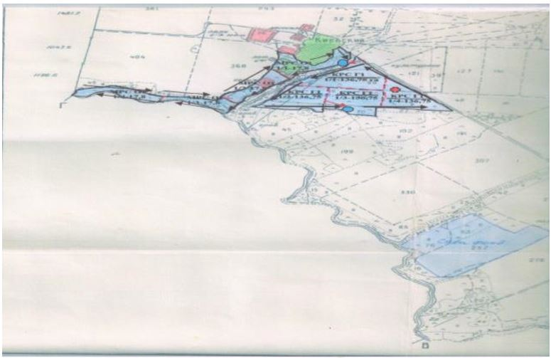

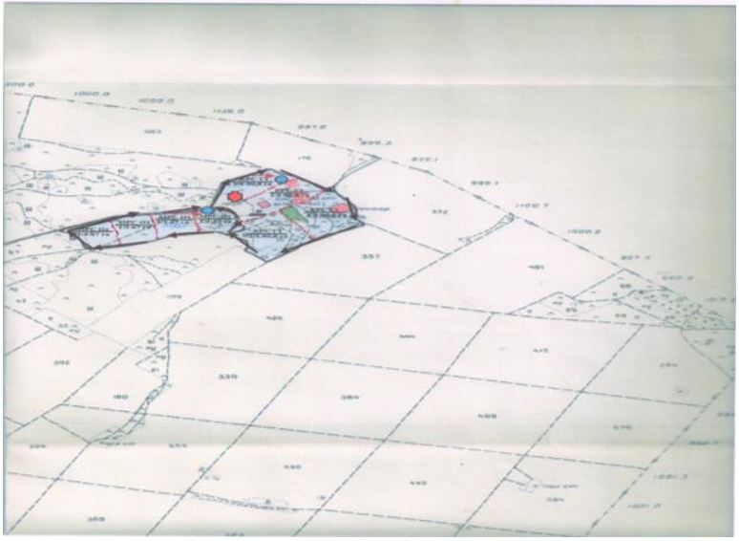

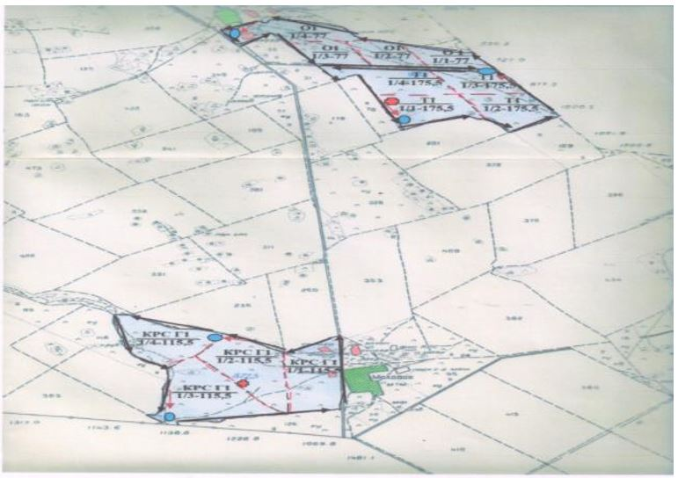

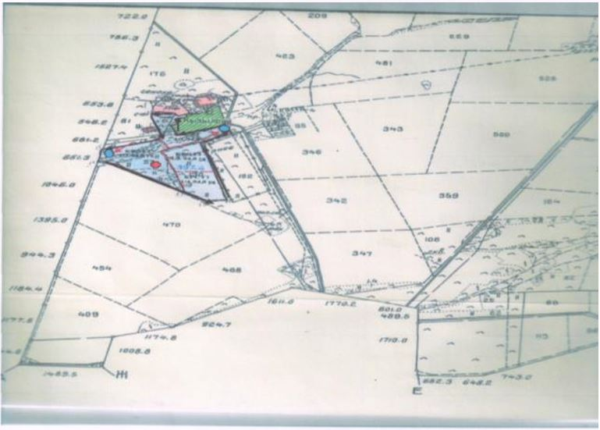

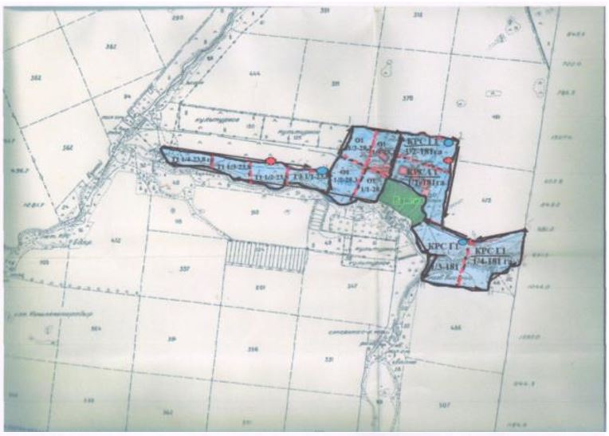

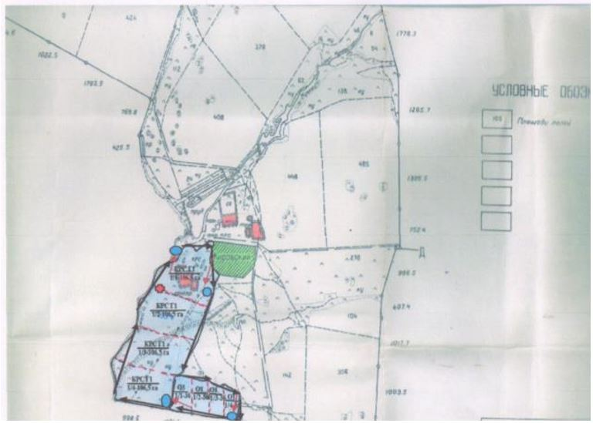

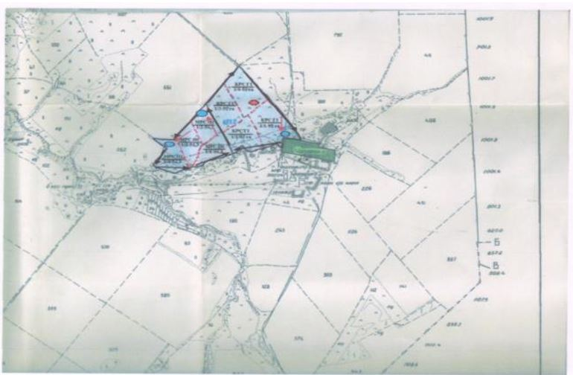

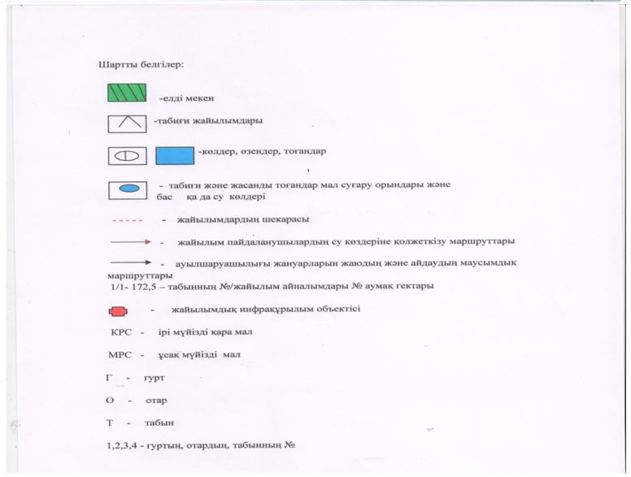

Жақсы ауданы бойынша
2017-2018 жылдарға арналған
жайылымдарды басқару
және оларды пайдалану
жөніндегі жоспарына
5 қосымша
Жайылымы жоқ жеке және (немесе) заңды тұлғалардың ауыл шаруашылығы жануарларының мал басын орналастыру үшін жайылымдарды қайта бөлу және оны берілетін жайылымдарға ауыстыру схемасы

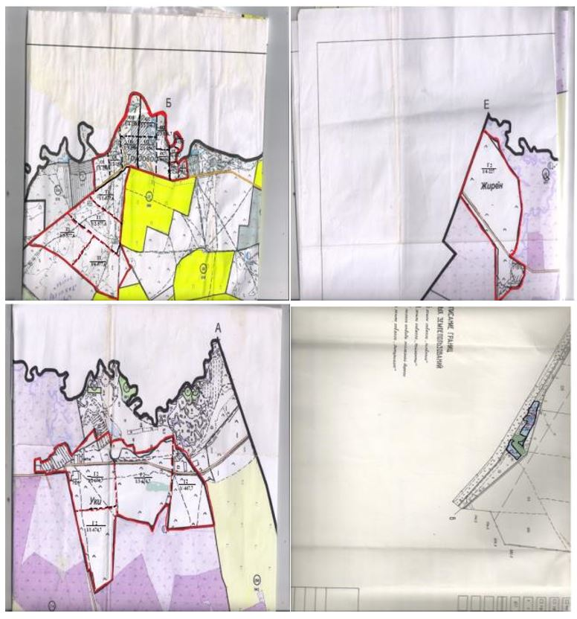

Жақсы ауданы бойынша
2017-2018 жылдарға арналған
жайылымдарды басқару
және оларды пайдалану
жөніндегі жоспарына
6 қосымша
Ауыл, ауылдық округ маңында орналасқан жайылымдармен қамтамасыз етілмеген жеке және (немесе) заңды тұлғалардың ауыл шаруашылығы жануарларының мал басын шалғайдағы жайылымдарға орналастыру схемасы

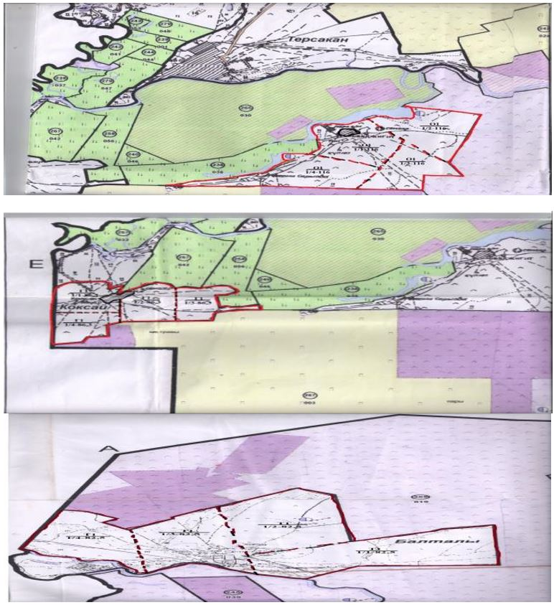

Жақсы ауданы бойынша
2017-2018 жылдарға арналған
жайылымдарды басқару
және оларды пайдалану
жөніндегі жоспарына
7 қосымша
Ауыл шаруашылығы жануарларын жаюдың және айдаудың маусымдық маршруттарын белгілейтін жайылымдарды пайдалану жөніндегі күнтізбелік графигі
№ | Ауылдық округтің, атауы | 2017 жылығы қашалар саны |  |  |  | 2018 жылығы қашалар саны
№ | Ауылдық округтің, атауы | 1 | 2 | 3 | 4 | 1 | 2 | 3 | 4
1 | Жақсы | көктемгі-жазғы мезгіл | жазғы мезгіл | жазғы-күзгі мезгіл | демалатын қаша | демалатын қаша | көктемгі-жазғы мезгіл | жазғы мезгіл | жазғы-күзгі мезгіл
2 | Белағаш | көктемгі-жазғы мезгіл | жазғы мезгіл | де­ма­ла­тын қа­ша | жазғы-күзгі мезгіл | көктемгі-жазғы мезгіл | жазғы мезгіл | жазғы-күзгі мезгіл | де­ма­ла­тын қа­ша
3 | Подгорное | көктемгі-жазғы мезгіл | демалатын қаша | жазғы мезгіл | жазғы-күзгі мезгіл | көктемгі-жазғы мезгіл | жазғы мезгіл | демалатын қаша | жазғы-күзгі мезгіл
4 | Запорожье | демалатын қаша | көктемгі-жазғы мезгіл | жазғы мезгіл | жазғы-күзгі мезгіл | көктемгі-жазғы мезгіл | демалатын қаша | жазғы мезгіл | жазғы-күзгі мезгіл
5 | Ешім | көктемгі-жазғы мезгіл | жазғы мезгіл | жазғы-күзгі мезгіл | демалатын қаша | көктемгі-жазғы мезгіл | жазғы мезгіл | демалатын қаша | жазғы-күзгі мезгіл
6 | Жаңақиима | көктемгі-жазғы мезгіл | демалатын қаша | жазғы мезгіл | жазғы-күзгі мезгіл | көктемгі-жазғы мезгіл | жазғы мезгіл | демалатын қаша | жазғы-күзгі мезгіл
7 | Терісаққан | көктемгі-жазғы мезгіл | жазғы мезгіл | демалатын қаша | жазғы-күзгі мезгіл | көктемгі-жазғы мезгіл | демалатын қаша | жазғы мезгіл | жазғы-күзгі мезгіл
8 | Беловод | демалатын қаша | көктемгі-жазғы мезгіл | жазғы мезгіл | жазғы-күзгі мезгіл | көктемгі-жазғы мезгіл | демалатын қаша | жазғы мезгіл | жазғы-күзгі мезгіл
9 | Тарас | көктемгі-жазғы мезгіл | жазғы мезгіл | демалатын қаша | жазғы-күзгі мезгіл | көктемгі-жазғы мезгіл | жазғы мезгіл | жазғы-күзгі мезгіл | демалатын қаша
10 | Новокиенка | көктемгі-жазғы мезгіл | жазғы мезгіл | жазғы-күзгі мезгіл | демалатын қаша | көктемгі-жазғы мезгіл | жазғы мезгіл | демалатын қаша | жазғы-күзгі мезгіл
11 | Киев | көктемгі-жазғы мезгіл | демалатын қаша | жазғы мезгіл | жазғы-күзгі мезгіл | көктемгі-жазғы мезгіл | жазғы мезгіл | демалатын қаша | жазғы-күзгі мезгіл
12 | Калинин | демалатын қаша | көктемгі-жазғы мезгіл | жазғы мезгіл | жазғы-күзгі мезгіл | көктемгі-жазғы мезгіл | жазғы мезгіл | жазғы-күзгі мезгіл | демалатын қаша
13 | Қызылсай | көктемгі-жазғы мезгіл | жазғы мезгіл | демалатын қаша | жазғы-күзгі мезгіл | көктемгі-жазғы мезгіл | жазғы мезгіл | жазғы-күзгі мезгіл | демалатын қаша
14 | Чапай | көктемгі-жазғы мезгіл | демалатын қаша | жазғы мезгіл | жазғы-күзгі мезгіл | көктемгі-жазғы мезгіл | жазғы мезгіл | демалатын қаша | жазғы-күзгі мезгіл

© 2012. Қазақстан Республикасы Әділет министрлігінің «Қазақстан Республикасының Заңнама және құқықтық ақпарат институты» ШЖҚ РМК

